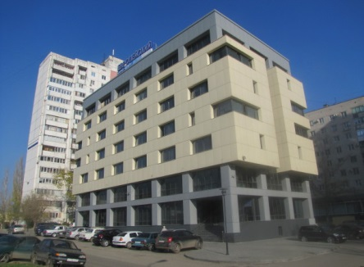

Семинар
по вопросам государственного кадастрового учета
Место проведения: г. Волгоград, ул. Ткачева, 20 «б»

ФИЛИАЛ ФЕДЕРАЛЬНОГО ГОСУДАРСТВЕННОГО БЮДЖЕТНОГО УЧРЕЖДЕНИЯ

«Федеральная кадастровая палата Федеральной службы государственной регистрации, кадастра и картографии»

по Волгоградской области
18.09.2017
Слоган
Начало в 9⁰⁰
------------------------------------------
ФГБУ «ФКП Росреестра»
Программа семинара

1. Особенности осуществления государственного кадастрового учета и (или) государственной регистрации прав в отношении объектов капитального строительства. Требования к документам, представляемым для осуществления государственного кадастрового учета и (или) государственной регистрации прав (лектор – заместитель директора филиала Н.А. Бирюлькина).
Время: 9⁰⁰ – 10⁰⁰.

2. Порядок и способы направления запросов о предоставлении сведений, содержащихся в Едином государственном реестре недвижимости, формы предоставления сведений, их состав и порядок заполнения запросов (лектор – заместитель директора филиала – главный технолог Е.В. Баева).
Время: 10⁰⁰ – 11⁰⁰.

3. Ответы на вопросы. Время: 11⁰⁰ – 12⁰⁰.

Участники семинара: на семинар приглашаются кадастровые инженеры, риелторы и любые заинтересованные лица.
Заявки на участие в семинаре принимаются по тел. (8442)60-24-40 (доб. 20-30) и по адресу электронной почты oovk@34.kadastr.ru
(филиал ФГБУ «ФКП Росреестра» по Волгоградской области)
Юридический адрес учреждения: 107078, г. Москва, Орликов пер., д. 10, корп. стр. 1
Место нахождения филиала: 400050, г. Волгоград, ул. Ткачева, 20 «б»
ИНН 7705401340 КПП 344443001
Банковские реквизиты:
Получатель: УФК по Волгоградской области (филиал ФГБУ «ФКП Росреестра» по Волгоградской области, л/с 20296У08060)
р/с 40501810100002000002
Банк получателя: Отделение Волгоград г. Волгоград
БИК 041806001
КБК 00000000000000000130
тел. 60-24-60, факс 60-24-61
e-mail: filial@34.kadastr.ru
____________________________

Стоимость услуги :
3 000 (Три тысячи) руб. 00 коп., в том числе НДС по ставке 18% в размере 457 (Четыреста пятьдесят семь) руб. 63 коп.
Форма оплаты: безналичный расчет.

Внимание! Услуга оказывается на основании договора, заключаемого с участником семинара. Оплата услуги осуществляется путём перечисления денежных средств на лицевой счёт филиала не позднее, чем за 5 календарных дней до начала оказания услуги на основании выставленного счета.

